LVQuickSort: considerazioni

Di Giampietro Andrea, s5208458

# La richiesta

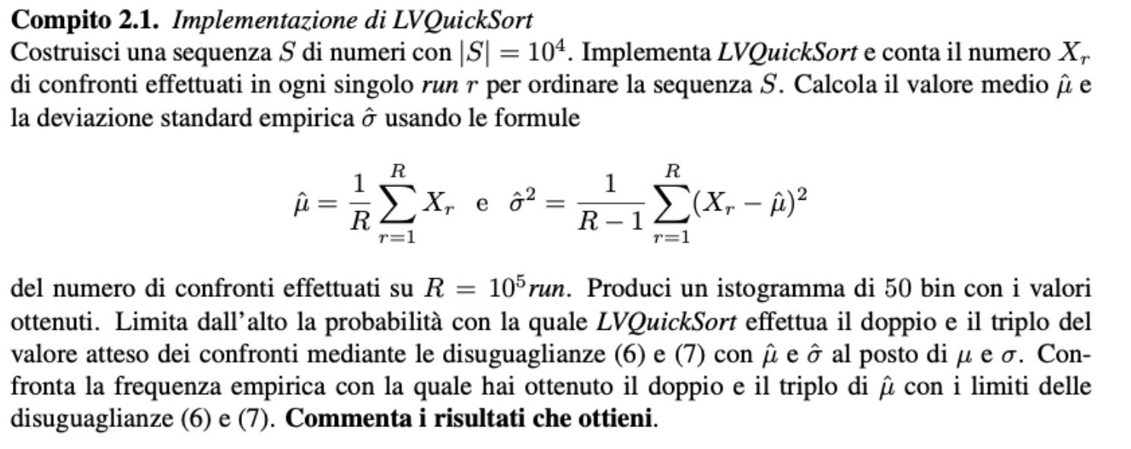

# I dati ottenuti

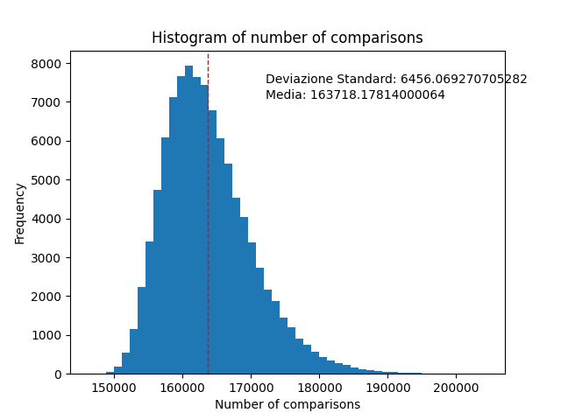

# Considerazioni sui dati ottenuti

L'algoritmo LVQuickSort dimostra un'elevata efficienza nel mantenere il numero di confronti vicino al valore medio nella maggior parte dei casi. I risultati ottenuti indicano che, in media, l'algoritmo esegue circa 163.718 confronti, con una deviazione standard di circa 6.456.

Utilizzando le disuguaglianze di Chebyshev, possiamo stimare la probabilità che il numero di confronti superi il doppio e il triplo del valore medio. In entrambi i casi, la probabilità calcolata è estremamente bassa. Per il caso in cui il numero di confronti supera il doppio del valore medio, la probabilità è inferiore o uguale a 0,001494. Mentre per il caso in cui il numero di confronti supera il triplo del valore medio, la probabilità è inferiore o uguale a 0,000373: ciò fornisce una stima superiore delle probabilità e ci consente di valutare l'efficacia dell'algoritmo.

I risultati empirici ottenuti sono coerenti con i limiti teorici previsti, indicando che l'algoritmo offre performance affidabili nella gestione dei confronti.

Questi dati indicano che l'algoritmo LVQuickSort rimane coerentemente all'interno delle aspettative. Situazioni in cui si verificano un numero significativamente superiore di confronti rispetto al valore medio sono estremamente rare. Ciò conferma l'efficienza e la stabilità dell'algoritmo nella gestione di array di grandi dimensioni.

# Il codice

#QUICKSORT WITH RANDOM PIVOT

#COUNTING COMPARISONS

import random

import matplotlib.pyplot as plt

import numpy as np

# Global variable to count the number of comparisons

counter = 0

# Number of times quicksort is run

RUN = 100000

# Function to partition the array on the basis of pivot element

def partition(array, low, high):

    global counter

    # Select the pivot element

    pivot = array[random.randint(low, high)]

    i = low - 1

    # Put the elements smaller than pivot on the left and greater than pivot on the right of pivot

    for j in range(low, high + 1):

        counter += 1

        if array[j] < pivot:

            i += 1

            array[i], array[j] = array[j], array[i]

    array[i + 1], array[high] = array[high], array[i + 1]

    return (i + 1)

# Generates a 10K array of random numbers

def generateArray():

    array = []

    for i in range(10000):

        array.append(random.randint(0, 10000))

    return array

# Function to perform quicksort

def quickSort(array, low, high):

    if low < high:

        # Select pivot position and put all the elements smaller

        # than pivot on left and greater than pivot on right

        pi = partition(array, low, high)

        # Sort the elements on the left of pivot

        quickSort(array, low, pi - 1)

        # Sort the elements on the right of pivot

        quickSort(array, pi + 1, high)

# Function to calculate the avarage value of comparisons

def average(comparisons):

    sum = 0

    for i in range(RUN):

        sum += comparisons[i]/RUN

    return sum

# Function to calculate the standard deviation of comparisons

def standardDeviation(comparisons):

    sum = 0

    for i in range(RUN):

        sum += (((comparisons[i] - average(comparisons)) ** 2 )/RUN)

    return (sum) ** 0.5

#Function to produce an histogram of the number of comparisons - 50 bins

def histogram(comparisons):

    bins = [0] * 50

    for i in range(RUN):

        bins[comparisons[i] // 100] += 1

    return bins

#Function to calculate the chebyshev's inequality

def chebyshev(avg, SD, k):

    n = pow(SD, 2) / (pow(k-1, 2) * pow(avg, 2))

    return n if n < 1 else 1

# Driver code for RUN runs

if __name__ == '__main__':

    # Create an empty array to store the number of comparisons

    comparisons = []

    a = generateArray()

    for i in range(RUN):

        # Reset the counter

        counter = 0

        array = generateArray()

        array = a.copy()

        n = len(array)

        quickSort(array, 0, n - 1)

        # Store the number of comparisons

        comparisons.append(counter)

    avg = average(comparisons)

    # Print the avaerage number of comparisons

    print("Average number of comparisons: ", avg)

    # Print the standard deviation of comparisons

    SD = standardDeviation(comparisons)

    print("Standard deviation of comparisons: ", SD)

    # Print the Chebyshev's inequality for k = 2

    print("Chebyshev's inequality: ", chebyshev(avg, SD, 2))

    # Print the Chebyshev's inequality for k = 3

    print("Chebyshev's inequality: ", chebyshev(avg, SD, 3))

    # Hisogram

    hist, bins = np.histogram(comparisons, bins=50)

    # Printing

    plt.hist(comparisons, bins=50)

    plt.xlabel('Number of comparisons')

    plt.ylabel('Frequency')

    plt.title('Histogram of number of comparisons')

    #Avg and sd

    plt.axvline(avg, color='r', linestyle='dashed', linewidth=1)

    plt.annotate(f'Deviazione Standard: {SD}', xy=(0.45, 0.9), xycoords='axes fraction')

    plt.annotate(f'Media: {avg}', xy=(0.45, 0.85), xycoords='axes fraction')

    plt.show()

    plt.axvline(avg, color='r', linestyle='dashed', linewidth=1)